Reisverslag augustus 2018
Ditmaal krijgt u van mij een ander reisverslag dan u gewend bent.
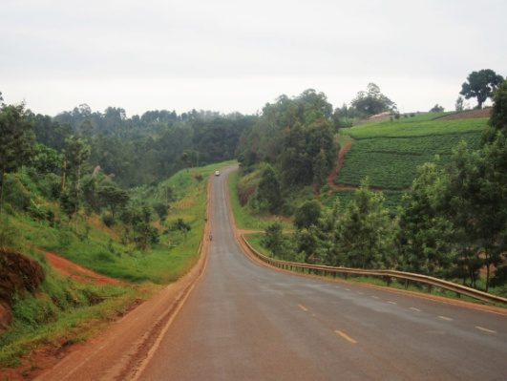
Deze zomervakantie waren we eindelijk in de gelegenheid om, mijn lang gekoesterde wens, in vervulling te laten gaan: Een rondreis door Kenia.
Ik ga u geen verslag doen van deze rondreis, alles wat ik erover vertel is dat het van het begin tot het eind één groot avontuur is geweest. Hoe anders is het klimaat en het landschap in de delen boven en rondom Nairobi. Hoeveel beter zijn de wegen, hoeveel groener is de natuur en vooral hoe vruchtbaar is het in dit deel van Kenia. Alleen onderweg zijn was al een feest. Daarnaast hebben we enorm veel mooie dingen gezien en gedaan.
Zo rondreizend in andere delen van Kenia realiseer ik me maar weer al te goed hoeveel minder goed ,de mensen in Mwamtsefu en omgeving, het getroffen hebben. Het gebrek aan water is wel het meest essentiële punt.
De watervoorziening
Hoe geweldig was het dan ook om tijdens ons bezoek aan Mwamtsefu te zien dat de betonnen tanks nu eindelijk hun waterdichte coating hebben gekregen. Wij en de mensen van Mwamtsefu zijn de firma Stolze uit Maasdijk dan ook enorm dankbaar dat zij dit verzorgd en gesponsord hebben. Dit gaat werkelijk het verschil maken. Het kostbare water kan nu niet meer weglekken en ons hoofdpijn dossier kunnen we nu eindelijk sluiten. Gelukkig heeft het nog wel wat geregend nadat de klus geklaard was, maar we hopen dat er in oktober/november genoeg regen valt om de tanks tot de rand te kunnen vullen.
De kinderen van Mwamtsefu zitten gelukkig nog niet zonder water, door de overvloedige regenval van Maart, April en Mei dit jaar is het meertje naast school nog steeds gevuld met voldoende water. Dit water wordt door de pomp gezuiverd en uitgegeven.

Landbouw.
Inmiddels is de proeftuin overkapt met zonwerend doek. De gewassen die er onder staan zien er goed uit.
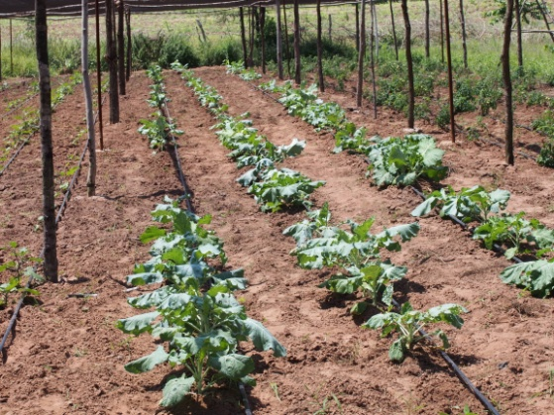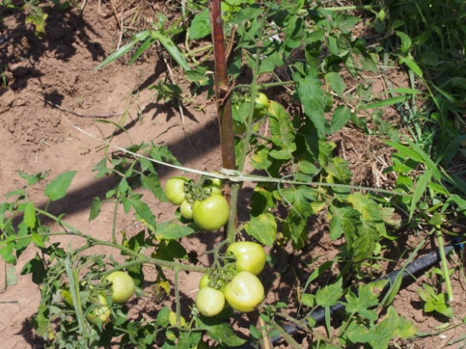
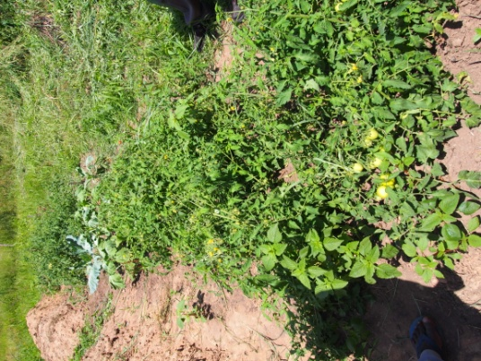
Als de oogst rijp is worden de gewassen voor een redelijke prijs verkocht aan de lokale bevolking . Het geld wat hiermee verdiend wordt komt ten goede aan school. Hiermee worden nieuwe zaden en plantjes gekocht en wordt de proeftuin onderhouden. De agriculture officer heeft workshops gegeven aan de lokale bevolking. De opkomst was nog niet enorm groot. Hij heeft laten zien hoe je zonder verdere investeringen ( natuurlijk alleen de aanschaf van zaden) toch de opbrengst van je akker kan vergroten. Een tiental gezinnen doen het nu op deze aangegeven manier en we hopen natuurlijk dat hun succes flink navolging krijgt.
In de workshop hebben de mensen geleerd om eerst een kuil te graven, daar vervolgens gras en ander plantenafval in te gooien, hier water op te gieten, dan een klein laagje aarde en weer water en dan de plantjes poten en afdekken met aarde. Het plantenafval houdt het water veel langer vast en zo ontwikkelen de plantjes zich een stuk beter.
Zie hier het resultaat.
De stenen business.
In Mei dit jaar werd het ons duidelijk dat het voor Stephen en Joshua toch een te grote klus was om dit bedrijfje te leiden.
Deze twee jongens, nauwelijks ouder dan de werknemers, hadden niet voldoende overwicht, inzicht en kennis voor het leiden van een bedrijfje.
Uit de controle van de administratie werd duidelijk dat er meer geld uitging dan dat er inkwam. Tijd om in te grijpen dus. Tijdens ons bezoek zijn we in gesprek gegaan en is het volgende afgesproken.
-Mr Michael is toegevoegd aan de leiding. Hij treedt op als mentor voor Stephen en Joshua. Met zijn drieën zijn zij nu verantwoordelijk voor de dagelijkse leiding.
- Er waren werknemers( jongeren van rond de twintig) ontevreden over hun inkomsten. Deze jongens verdienen €3,- per werkdag van 6 uur, in Kenia zeker geen mager loontje. Deze jongens kunnen kiezen. Dit accepteren of een andere baan zoeken. Er zijn genoeg jongeren die hier wel willen werken voor dit geld.
-Er moet meer duidelijkheid worden verschaft aan de Elightgroup. (De groep jongeren/studenten die zich tot doel hebben gesteld Mwamtsefu tot een goede leefomgeving te maken) Het moet duidelijk zijn wie wat verdiend en waarvoor . Ook moeten er duidelijke inzichten zijn over inkomsten en uitgaven.
-Iedere maand wordt de administratie, ter controle, naar Wenzi gestuurd.
We sluiten af met een rondje hart luchten over hoe de zaken de laatste maande zijn gelopen. Dit lucht bij een ieder duidelijk zichtbaar op.
Inmiddels is er op het terrein van de school een prachtig gebouw verrezen. De twee lokalen voor de junior secundary school zijn gebouwd met onze eigen bakstenen. Mr Michael wil de District education officer( DEO) uitnodigen bij de in gebruikneming van deze lokalen. Alle basisscholen moeten een voorziening voor de junior sec school gaan bouwen. Mr Michael wil deze omstandigheid aangrijpen om onze stenen te promoten. Geweldig idee!
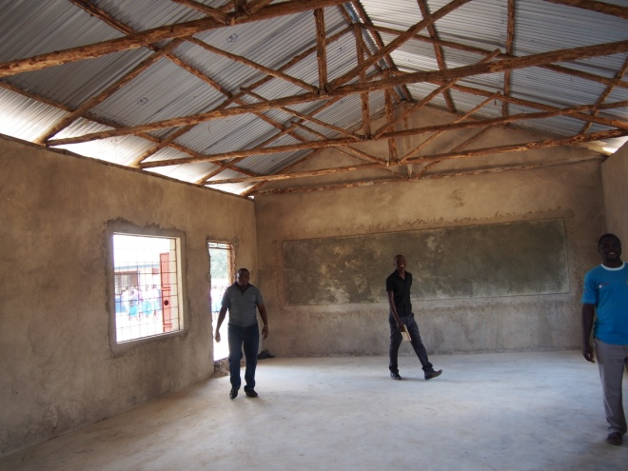
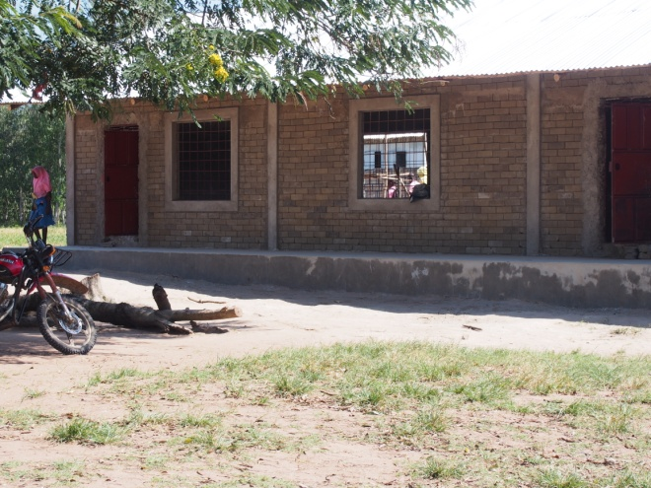

We sluiten deze dag af met een gezamenlijke (late) lunch in het kleine “restaurantje”naast de school.Er heerst een bijzonder gezellige en ontspannen sfeer. We genieten er allemaal van en daarna vertrekken wij weer naar onze B en B aan de kust om daar de laatste dagen van onze vakantie door te brengen.

